Предоставление
ежегодной денежной выплаты лицам, награжденным нагрудным знаком
«Почетный донор России», «Почетный донор СССР»

Круг лиц, имеющих право на получение ежегодной денежной выплаты (ЕДВ):
Право на получение ежегодной денежной выплаты (ЕДВ) имеют лица, награжденные нагрудным знаком «Почетный донор России» или "Почетный донор СССР".
Размер ежегодной выплаты в 2023 году составляет 16 578,10 руб.
Размер выплаты ежегодно подлежит индексации.
Нормативные правовые акты, согласно которым регулируется предоставление ежегодной денежной выплаты Почетным донорам России и Почетным донорам СССР:
- Федеральный закон от 20.07.2012 № 125-ФЗ «О донорстве крови и её компонентов»;
- Приказ Министерства здравоохранения Российской Федерации от 11.07.2013 № 450н «Об утверждении Порядка осуществления ежегодной денежной выплаты лицам, награжденным нагрудным знаком «Почетный донор России».
Перечень документов для назначения ЕДВ почетным донорам России и СССР:
1) заявление о предоставлении ежегодной денежной выплаты по установленной форме;
Заявление и документы можно подать через Единый портал государственных услуг (ЕПГУ)!
2) документ, удостоверяющий личность гражданина;
3) удостоверение о награждении нагрудным знаком «Почетный донор России» или удостоверение о награждении нагрудным знаком «Почетный донор СССР»;
4) документ, удостоверяющий личность представителя и документ, подтверждающий полномочия действовать от имени гражданина (представляется в случае подачи заявления представителем).

Форма заявления в электронном виде размещена в федеральной государственной информационной системе «Единый портал государственных и муниципальных услуг (ЕПГУ), а также в региональной государственной информационной системе «Портал государственных и муниципальных услуг Амурской области (РПГУ).

Заявление можно подать с помощью QR-кода.

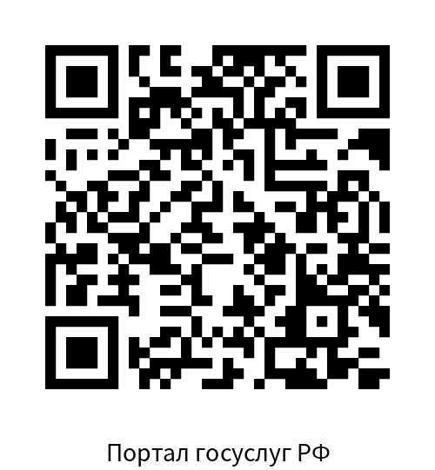

QR-код для подачи заявления
через Портал государственных услуг Российской Федерации

ГКУ АО УСЗН

по Магдагачинскому району

п. Магдагачи,

ул. К. Маркса, д.19, каб. 103

Часы приема: с 8.00 до 17.00

Телефон: 8(41653) 97 3 19

89243440435

Uszn_magdagachi@amurszn.ru

ПАМЯТКА

Предоставление ежегодной денежной выплаты гражданам, награжденным знаком «Почетный донор России» или
«Почетный донор СССР»

Амурская область, 2023 год

